## УПРАВЛЕНИЕ ФЕДЕРАЛЬНОЙ СЛУЖБЫ ГОСУДАРСТВЕННОЙ РЕГИСТРАЦИИ,

## КАДАСТРА И КАРТОГРАФИИ (РОСРЕЕСТР) ПО ЧЕЛЯБИНСКОЙ ОБЛАСТИ

## 454048 г. Челябинск, ул. Елькина, 85

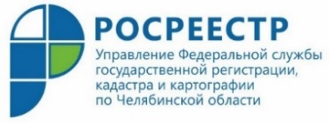



**Управление Федеральной службы государственной регистрации, кадастра и картографии по Челябинской области информирует южноуральцев о реализации федерального закона, на основании которого в Единый государственный реестр недвижимости будут внесены сведения о правообладателях ранее учтенных объектов недвижимого имущества.**

Месяц остался до вступления в силу принятого в конце прошлого года Федерального закона № 518-ФЗ «О внесении изменений в отдельные законодательные акты Российской Федерации» (вступает в силу 29 июня 2021 года). Это действительно важный для граждан и органов местного самоуправления нормативно-правовой акт, поскольку он закрепляет возможность внесения в Единый государственный реестр недвижимости (ЕГРН) сведений о правообладателях ранее учтенных объектов недвижимости при отсутствии заявлений от правообладателей таких объектов. Ведь в рамках действующего законодательства постановка на кадастровый учет и регистрация прав на объекты недвижимости носят исключительно заявительный характер. Однако с целью наведения порядка в сфере недвижимости и землепользования сведения о ранее учтенных объектах недвижимости необходимо внести в ЕГРН.

*Пресс-служба Управления Росреестра по Челябинской области*